Bibliographie /Méditation :

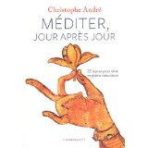

Méditer jour après jour de Christophe André (avec un CD)

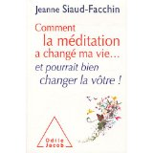

Comment la méditation a changé ma vie… de Jeanne Siaud Facchin (très intéressant)

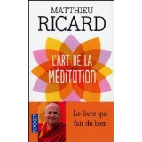

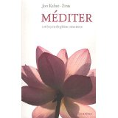

Méditer de John Kabat Zinn avec un cd de méditation : voix de Bernard GIRAUDEAU

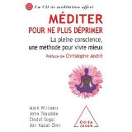

Méditer pour ne plus déprimer

**Pour les enfants :**

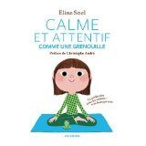

Calme et attentif comme une grenouille, de Eline Snel, (avec CD) *je vous le conseille vivement*